考德上公培3月23日全国行测天天练
2015年湖南省公务员考试行测真题库：http://www.kds100.com/
由于考试时间的日益逼近，为更好地帮助广大考生提升2015年全国公务员联考应考能力，考德上公培特推出“学如呼吸，每周一考”教学辅助活动。
活动内容：①行测、申论每周一考（现场模拟考试，每周六上午行测，下午申论，老师讲练解题）。
②行测深呼吸：行测每天10道题练习（群内做题）。
③申论深呼吸：申论每天学习一篇文章（原创热点范文每天发送）。
需要参与的学员请加群【学如呼吸每周一考】QQ群，具体相关内容将在群内放送，敬请期待！以下是2015年3月23日行测天天练模拟题题本和答案解析：
1、$\sqrt{2}$，3，$2\sqrt{7}$，$\sqrt{\text{65}}$，（ ）
A.$\sqrt{\text{56}}$ B.$\sqrt{\text{83}}$ C.$\sqrt{\text{126}}$ D.$\sqrt{\text{224}}$
2、近年来，我国卫生事业快速发展，卫生人力总量增加。2007年卫生技术人员达到468.0万人，与2003年相比，增加了37.4万人。那么从2003年至2007年卫生技术人员年平均增长（ ）。
A.2.1% B.2.2% C.2.5% D.8.7%
3、在下列句子横线处填入的词语，最为适当的一项是（ ）。
（1）这家医药公司_____世界医药行业之首，是因为有多项产品连续获得国际金奖。
（2）现代科学技术的发展可谓一日千里，_____过去的幻想在今天均有可能得以实现。
（3）方天名因德语能力和交往能力很强，被学校_____到德籍留学生管理中心工作。
A.跻身，以致，委派
B.跃居，以致，委任
C.跃居，以至，委派
D.跻身，以至，委任
4、根据血型遗传规律，如果父母都是O型血，那么子女也一定是O型血。据此可知：
A.如果子女不是O型血，则其父母都不是O型血
B.如果父母中有一人不是O型血，则子女不是O型血
C.如果子女不是O型血，而父亲是O型血，则其母亲不是O型血
D.如果子女是O型血，而父亲不是O型血，则其母亲是O型血
5、威尔和埃克斯这两家公司，对使用他们的字处理软件的顾客，提供24小时的热线电话服务。既然顾客仅在使用软件有困难时才打电话，并且威尔收到的热线电话比埃克斯收到的热线电话多四倍，因此，威尔的字处理软件一定是比埃克斯的字处理软件难用。
下列哪项如果为真，则最能够有效地支持上述论证？
A.拥有埃克斯字处理软件的顾客数比拥有威尔字处理软件的顾客数多三倍
B.埃克斯收到的关于字处理软件的投诉信比威尔多两倍
C.这两家公司收到的热线电话数量逐渐上升
D.威尔热线电话的号码比埃克斯的号码更公开
6、审美境界：指从人生境界中升华出来的超越了自然境界、功利境界和道德境界的愉悦情怀和情景。
根据上述定义，下列选项中，不属于审美境界的是（ ）。
A．欣赏名画《蒙娜丽莎》感觉优雅
B．读“采菊东篱下，悠然见南山”产生逍遥感
C．听二胡演奏曲《二泉映月》使人宁静
D．看《炒股指南》从而对股票产生兴趣
7、所给图形的右下角有一个缺口，下列选项中，最适合填补该缺口的是（ ）。
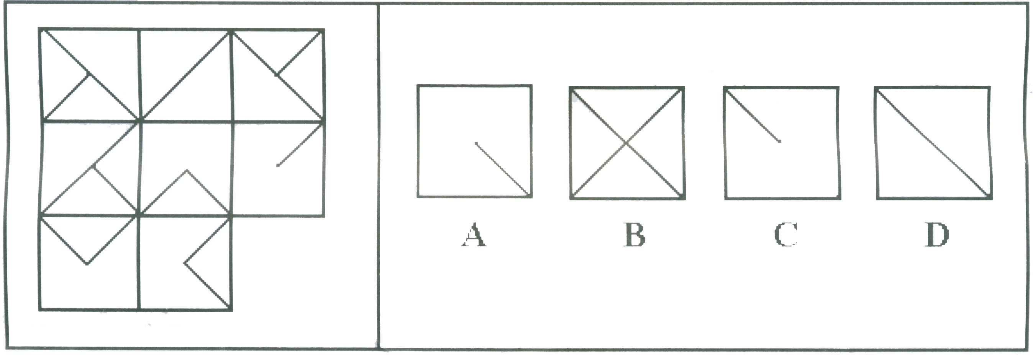

8、红绿灯：开关柜
A.千斤顶：百米尺 B.手摇床：脚踏车
C.加热炉：冷却罐 D.装卸车：收录机
9、（单选）生态城市建设是促进我国城市可持续发展的必然选择。生态城市建设的核心是协调好经济社会发展与生态环境质量之间的关系，这突出体现了可持续发展的：
A.持续性原则 B.共同性原则 C.经济性原则 D.公平性原则
10、短路：跳闸
A.地震：塌陷 B.违章：肇事
C.熄火：抛锚 D.水滴：石穿
11、（单选）我国是一个统一的多民族国家，其中少数民族占全国人口的8%左右。请问下列少数民族中，人口最少的是：
A.高山族 B.苗族 C.回族 D.壮族
12、（ ），$−\frac{1}{4}$，$−\frac{3}{8}$，$−\frac{5}{\text{16}}$
Ａ.-1 B.$−\frac{1}{2}$ C.$\frac{1}{2}$ D.1
13、目前某单位女职工和男职工的人数之比为1：30。如果女职工的人数增加5人，男职工的人数增加50人，则两者之比变为1：25，则目前女职工的人数是（ ）人。
A.8 B.10 C.15 D.25
14、在报道冲突的背景情况时，平衡（不偏不倚）的立场特别重要。一定不能蓄意地操纵事实以有利于一方的观点，每一方的观点都应该被公正地报道。然而，这种平衡的概念并不意味着尽量以一种公正的方式去隐藏或掩饰某种不公正是正当的。如果所有的媒介都接受这种对平衡报道的不正当解释，那么公众将会得到一种重要印象，就是冲突的每一方都有基于其自身的平等的衡量公正的标准，这是和我们的生活经验与常识相矛盾的。
下列最能够表达上述论证的主要观点的是________。
A.平衡的报道向公众提供一个事件的背景，其中冲突的所有各方都有平衡的为自己辩护的权利
B.我们的生活经验表明，确实存在由于不公正而引起冲突的事例，其中一方明显是错误的

C.平衡的报道是无法实现的理想，因为对平衡的判断必然是主观的
D.平衡的报道要求无偏见地揭露所发生的不公正现象，就像公正地报道冲突各方的观点一样
15、林肯有句流传很广的名言：“最高明的骗子可能在某个时刻欺骗所有人，也可能在所有时刻欺骗某些人，但他不可能在所有时刻欺骗所有人。”由此不能推出的结论是：
A.林肯也可能在某个时刻受骗 B.骗子也可能在某个时刻受骗
C.不存在所有时刻有人必然不受骗 D.不存在某一时刻有人可能不受骗
16、在作为公共健康政策的工具方面，流行疾病的研究比研究毒素对动物的影响有一个有利之处：在流行病学中绝不需要在不同种类的生物间作推论。
下列选项中，可由上文推论得出的是（ ）。
A．在流行病学中，生物间的推论只是辅助工具
B．流行病学是一种精确的科学
C．在流行病学中，人类可直接作为研究的主体
D．动物体的毒素研究得出结论的速度比流行病学慢
17、行政纠纷：指国家行政机关之间或国家行政机关同企事业单位、社会团体以及公民之间由于行政管理而引起的纠纷，包括行政争议和行政案件两种形式。
下列选项中，不属于行政纠纷的是（ ）。
A．原告是一家经卫生行政主管部门依法批准开办的卫生室，由于不服卫生局就其无证推销保健产品作出的处罚，因而状告卫生局
B．原告因工伤未能获得保险赔偿，将工厂告上法院
C．原告为个体工商户，因在旅游景点设摊被该地工商管理局征收摊点费，原告认为此项收费为乱收费，遂状告该工商管理局
D．原告对消防局火灾事故责任认定不服，申请重新认定
18、下列选项中，符合所给图形的变化规律的是（ ）。
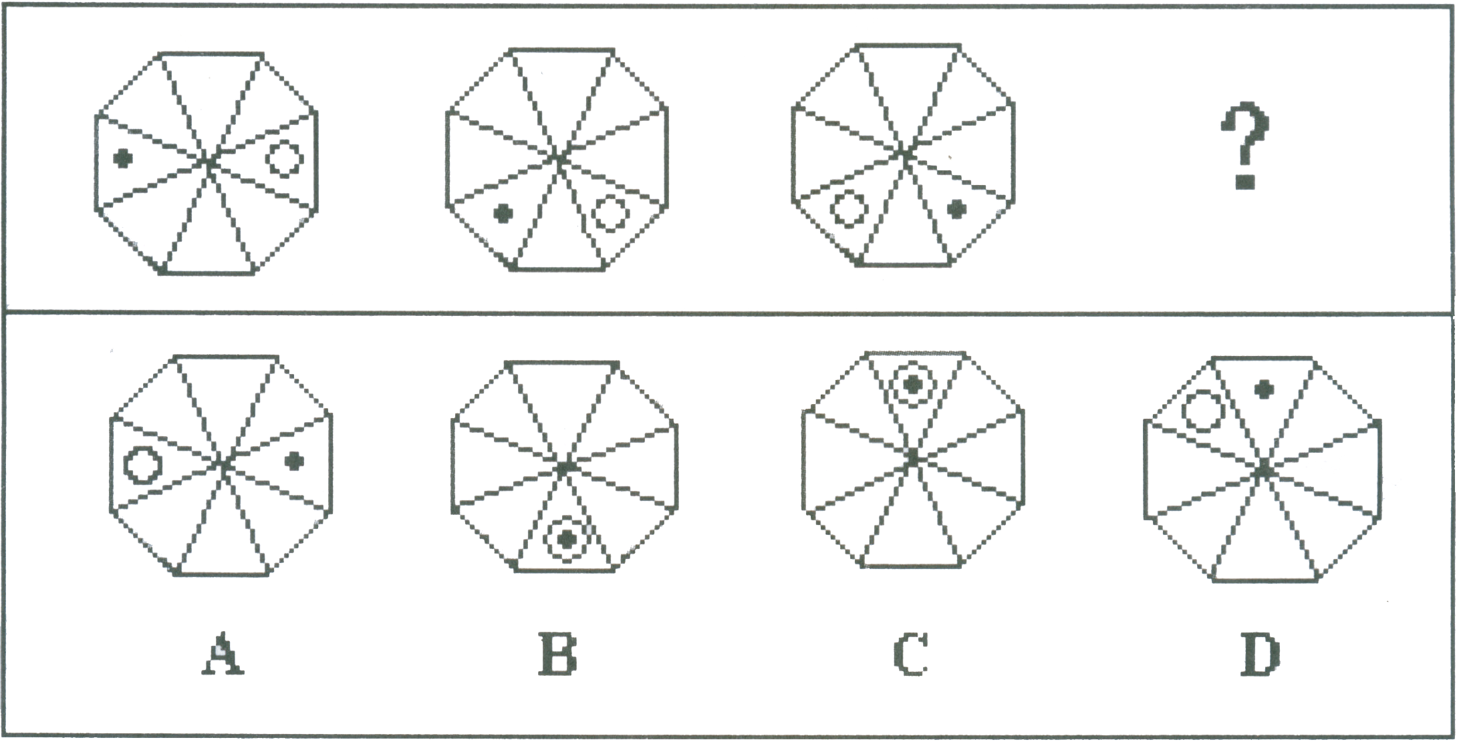
19、《论语》：《孟子》
A.《木兰诗》：《满江红》 B.《蜀道难》：《长恨歌》
C.《文心雕龙》：《滕王阁序》 D.《红楼梦》：《西厢记》
20、（单选）在摩托车赛车场上，有一个“弯道超车”理念，即摩托车因同等马力很难在直道线路胜出，而在弯道线路，车手则可以利用自己的技术优势超车胜出。从思维方式上看，与直道超车相比，“弯道超车”理念体现了：
A.意识对物质的决定作用 B.大胆、合理的想象
C.透过现象认识事物的本质 D.创造性思维的作用

答案：
1、【答案】C。解析：将3写为$\sqrt{9}$，根号下的数字2，9，28，65，（126）依次为1³+1，2³+1，3³+1，4³+1，（5³+1）。
2、【答案】A。解析：2003年卫生技术人员为468.0-37.4=430.6万人，则2003年到2007年卫生技术人员的年平均增长率为$\sqrt[4]{\text{468}\text{.}0÷\text{436}\text{.}0}−1$≈2.1%。
3、【答案】C。解析：跻身：使自己上升到某种位置或行列。跃居：跳跃式上升至某个位置。（1）句是说因为有多项产品连续获得国际金奖，所以这家医药公司才上升为行业之首，有跳跃式上升的意思，所以用“跃居”更合适。以至：是“到、一直到”的意思，使用范围广。以致：有“因此造成”、“引起某种结果”的意思，一般指不好的结果。（2）句是在讲述现代科技发展速度快的程度，并没有讲引起不好的结果。所以选“以至”。委任：任命某人担任职务。委派：派遣某人做某事，一般是上级对下级的命令。（3）句是讲方天名被派去作某项工作，是上级对下级的命令，所以选“委派”。因此选C项。
4、【答案】C。解析：题干是一个充分条件的假言命题。根据其推理规则，否定后件就能否定前件。即如果子女不是O型血，则父亲或母亲不是O型血。只须有一人不是O型血则选言命题为真，因此不一定两人都不是O型血，A项错误。再由否定一个选言肢必须肯定另一个选言肢，即如果父亲是O型血，则母亲一定不是O型血。即C项是正确的。但在充分条件的假言推理中，否定前件和肯定后件都不能推出任何结论。因此B项和D项也错误。
5、【答案】A。解析：题干由“威尔收到的热线电话比埃克斯收到的多四倍”得出结论：威尔的字处理软件比埃克斯的难用。如果A项为真，则拥有埃克斯的字处理软件的顾客更多，但埃克斯收到的热线电话更少，则支持了结论；B项和D项都削弱了结论；C项是无关项。6、【答案】D。解析：根据题干中审美境界的定义，A、B、C项都符合审美境界的定义，D项中看《炒股指南》而对股票产生兴趣并没有超越功利境界，也未产生愉悦情怀，因此不属于审美境界，故答案选D。
7、【答案】D。解析：从每行或每列来看，前两个图形叠加去同存异得到第三个图形。
8、【答案】D。解析：“红绿灯”中“红”和“绿”相对，“开关柜”是“开”和“关”是反义词。D项“装卸车”中“装”和“卸”是反义词，“收录机”中“收”是把别处的声音接收过来并播放出来，“录”是把近处的声音录入进去并储存起来，因此“收”与“录”也是相对的。故答案选D。
9、【答案】A。解析：持续性原则，是指生态系统受到某种干扰时能保持其生产率的能力。资源的持续利用和生态系统可持续性的保持是人类社会可持续发展的首要条件。可持续发展要求人们根据可持续性的条件调整自已的生活方式，在生态可能的范围内确定自已的消耗标准。因此答案选A。
10、【答案】C。解析：短路必然导致跳闸，熄火必然导致抛锚。A项地震，如果强度不大，不一定会塌陷，B项违章不一定肇事。
11、【答案】A。解析：高山族是台湾省境内少数民族的统称，包括了布农人、鲁凯人、排湾人、卑南人、邵人、泰雅人、雅美人、曹人、阿美人、赛夏人等十多个族群。
12、【答案】C。解析：分子1，-1，-3，-5组成公差为-2的等差数列，分母2，4，8，16组成公比为2的等比数列。
13、【答案】C。解析：设目前有女职工x人，则男职工有30x人，依题意有30x+50=25×（x+5），x=15，即有女职工15人，选C。
14、【答案】D。解析：整段话阐述的是平衡报道的重要性和必要性。第一句强调平衡立场的重要性。第二句强调每一方的观点都应该被公正地报道。第三句说平衡不能以一种公正的方式去掩饰不公正是正当的。第四句论述如果媒介都接受平衡报道的不正当解释，那么就会误导公众认为每一方都有其自身的平等的衡量公正的标准。A项与文意相悖，B项太片面，C项在文中没有体现，D项强调要无偏见地揭露不公正现象，做到平衡报道，是这段话的主要观点。
15、【答案】D。解析：“不存在某一时刻有人可能不受骗”等值于“不存在某一时刻有人不必然受骗”，等值于“不存在某一时刻不是所有人都必然受骗”等值于“在所有时刻所有人都必然受骗”，与题干最后“不可能在所有时刻欺骗所有的人”相矛盾，因此D项必定为假。A、B、C项都可能为真。
16、【答案】C。解析：由题干可知“在流行病学中不需要在不同类生物间作的推论”，故A项显然错误；B项也无法由题干得知流行病学是否是精确的科学，故错误；而由题干中“在流行病学中绝不需要在不同种类的生物间作推论”可以推出C项即人类可以作为研究的主体；根据题干也无法推出毒素研究和流行病学研究得出结论的速度哪个更快，故D项也不能得出。所以答案选C。
17、【答案】B。解析：根据题干中的定义，A、C、D项都属于行政纠纷，而B项中被告是工厂，并不是国家行政机关，因此不符合行政纠纷的定义，故答案选B。
18、【答案】C。解析：黑点依次逆时针移动1格，2格，3格；圆圈依次顺时针移动1格，2格，3格。
19、【答案】B。解析：题干中的两部作品体裁相同。《论语》和《孟子》都是儒家经典著作，B项《蜀道难》和《长恨歌》分别是唐代著名诗人李白和白居易所写的长诗。A项《木兰诗》是南北朝时期的乐府民歌，《满江红》是南宋岳飞所填的词。C项《文心雕龙》是古代文学理论著作，《滕王阁序》是隋末唐初时王勃所写的骈文。D项《红楼梦》是清代小说，《西厢记》是元代戏曲。
20、【答案】D。解析：选项A是唯心主义观点，显然错误。弯道超车是赛车场屡试不爽的事实，它不止是大胆而合理的想象，B不正确。从题干我们无法看出什么现象和本质，C为无关选项。由于同等马力很难在直道线路胜出，而在弯道线路，车手则可以利用自己的技术优势超车胜出，基于这种经验上的认识，形成了弯道超车这一理念，所以它体现的是一种对事物创新性的思考方式。

